NUMER IDENTYFIKACYJNY // CONTRIBUTION ID: #17
Helikalne ciecze Tomonagi-Luttingera w skończonych izolatorach topologicznych
Autor // Author: Ziemowit Olinkiewicz¹
¹ Politechnika Wrocławska, Polska
Korespondujący autor // Corresponding Author: 275340@student.pwr.edu.pl
Fizyka materiałów topologicznych stanowi istotną gałąź nowoczesnej fizyki ciała stałego. Po odkryciu pierwszego izolatora topologicznego w studniach kwantowych HgTe/CdTe [1] nastąpiła rewolucja w poszukiwaniu nowych materiałów topologicznych i badaniu ich własności. Odkryto m.in. stany brzegowe w monowarstwach izolatorów topologicznych Bi i WTe₂. Helikalne stany brzegowe, ze względu na obniżone ekranowanie i przez to silne oddziaływania elektronowe, potencjalnie tworzą nowy stan materii nazywany cieczą Tomonagi-Luttingera. Ciecz ta może być obserwowana eksperymentalnie np. za pomocą skaningowego mikroskopu tunelowego [2,3].
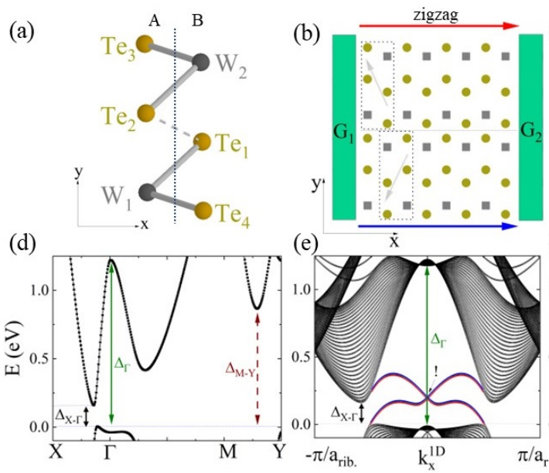 Figure 1: Strukturalne i elektronowe własności monowarstwy WTe₂ z brzegiem typu zygzak [4]
W ramach posteru wprowadzona zostanie teoria struktury elektronowej w monowarstwach WTe₂ [4] oraz studniach kwantowych HgTe/CdTe będących izolatorami topologicznymi charakteryzowanych niezmiennikiem Z₂.
Przedstawiona zostanie analiza układów skończonych w geometrii wyspy w kontekście topologicznie chronionych stanów brzegowych. Następnie zostanie zaprezentowana metoda uwzględnienia oddziaływań między elektronami w stanach brzegowych pozwalająca modelować własności mikroskopowe helikalnych cieczy elektronowych.

References
[1] M. König et al., Quantum Spin Hall Insulator State in HgTe Quantum Wells, Science 318, 766 (2007)
[2] R. Stühler et al., Tomonaga–Luttinger liquid in the edge channels of a quantum spin Hall insulator, Nature Physics 16, 47 (2020)
[3] J. Jia et al., Tuning the many-body interactions in a helical Luttinger liquid, Nature Communications 13, 6046 (2022)
[4] M. Bieniek et al., Theory of Glide Symmetry Protected Helical Edge States in WTe2 Monolayer, Physical Review B 107, 195105 (2023)

